Facultés des sciences, de génie et d’architecture
Université de Technologie d’Haïti
UNITECH

TD N3-Test de Sécurité Metasploit

Nom et prénom : Shamaya LOUIS
Niveau : 4em année
Date : 23/02/2026

Contents

Description des résultats de la tâche 1
Résultats de l’exécution des commandes 3
Conclusion 14

1.Description des résultats de la tâche
Dans le domaine de la cybersécurité, les tests d’intrusion permettent d’identifier les vulnérabilités présentes dans un système informatique afin d’améliorer sa protection.
Ce travail dirigé a pour objectif de mettre en place un environnement de laboratoire comprenant une machine attaquante sous Kali Linux et une machine vulnérable Metasploitable 2.
À l’aide d’outils spécialisés tels que Nmap et Metasploit Framework, nous avons simulé plusieurs scénarios d’analyse et d’exploitation de vulnérabilités réseau.

1.1 L’objectif de ce td consiste à mettre en place et exploiter un environnement Metasploit dans Kali Linux pour simuler un test d’intrusion réel.
- Installer et configurer un système Kali Linux avec Metasploit Framework.
- Lancer et manipuler le terminal Metasploit ( msfconsole ).
- Scanner un réseau pour identifier les services vulnérables à l’aide de Nmap.
- Explorer une première interaction avec une machine vulnérable (Metasploitable).
- Valider la connectivité réseau entre l’attaquant (Kali) et la cible (Metasploitable).
Matériaux utiliser
Logiciel de virtualisation, Kali linux, Metasploit Framework (inclus par defaut dans kali linux) et une machine cible

2.Résultats de l’exécution des commandes
Déroulement du TD
La machine virtuelle Metasploitable a été importée dans VirtualBox via le fichier OVA fourni puis après le démarrage on utilise les identifiants ci-dessous :
- Login : msfadmin
- Password : msfadmin
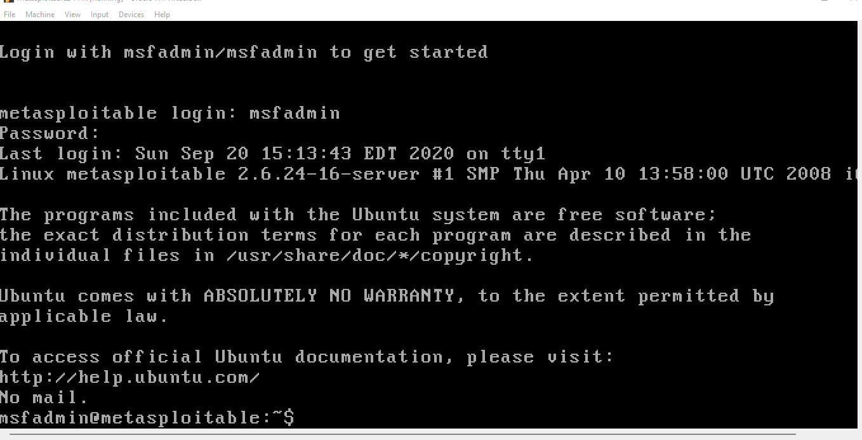
On optient l’adresse IP avec la commande : ip a
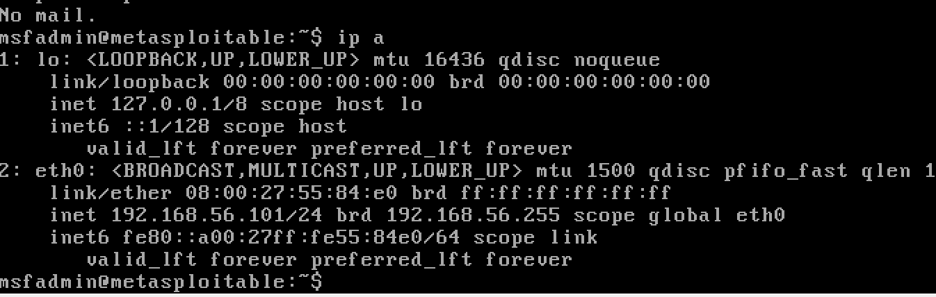
2.1 Scan de vulnérabilités
nous avons identifier les services réseau ouverts sur la machine virtuelle à l'aide du scanner de sécurité Nmap.
Avec la commande ping <ip_cible>, on verrifier la communication
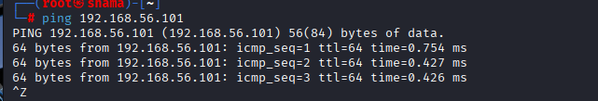
Nmap <ip_cible> : plusieurs ports ouverts détectés (FTP, SSH, HTTP, etc.)
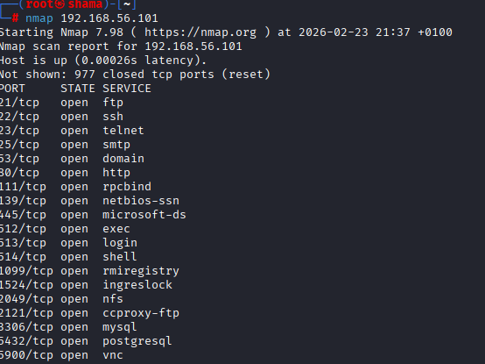
Nmap -sv -o <ip_cible> : identifier les versions de services et du système d’exploitation.
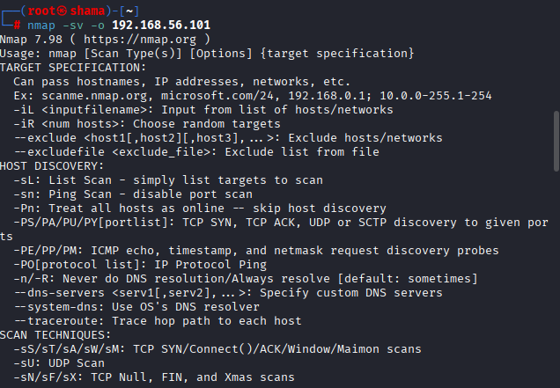
telnet <ip_cible> : Connexion au service Telnet
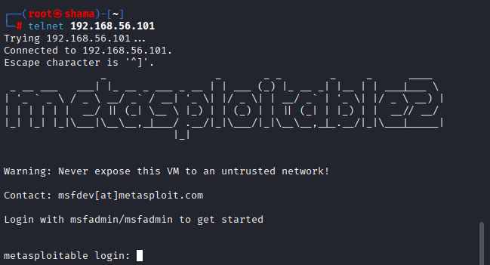
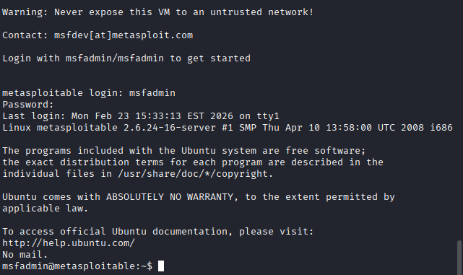
Exploits FTP – Metasploitable 2 via Metasploit
Msfconsole
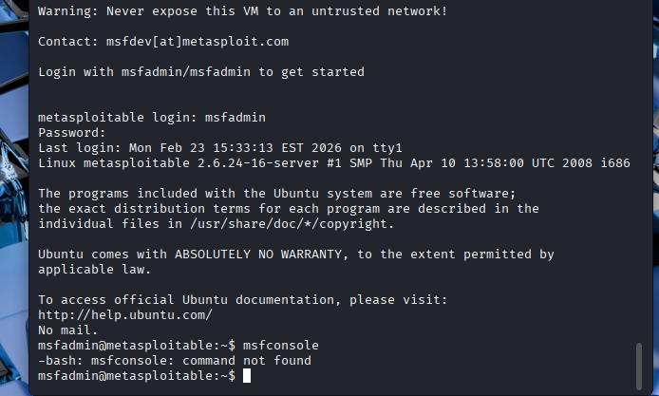

Conclusion
Ce travail a permis d’acquérir une connaissance approfondit dans les étapes d’un test d’intrusion, notamment la reconnaissance, scanner un réseau, identifier et exploiter les vulnérabilités et aussi permet d’accéder à un système. Avec l’utilisation de kali linux et quelque outil intégrer comme nmap et metasploit nous avons pu réaliser quelques tests pour démontrer et comprendre les vulnérabilités.

